الصحة المهنية
Industrial Hygiene

مقدمة:
الصحة المهنية هى العلم الذى يتعلق بالتعرف – التقييم والسيطرة على ظروف العمل المختلفة التى قد تؤدى إلى إصابة العاملين وتعرض صحتهم للخطر.

ويستخدم أخصائى الصحة المهنية القياسات البيئية والطرق التحليلية لتحديد لأى مدى يتعرض العاملون لمخاطر العمل ومن ثم يقوموا بإستخدام طرق السيطرة المختلفة للسيطرة على هذه المخاطر ومنع تعرض العاملين لمخاطرها.

1- التعرف Recognition :
- معرفة وفهم أنواع المخاطر المختلفة فى بيئة العمل وتأثير هذه المخاطر على صحة العاملين.
- ويتم تقسيم مخاطر العمل إلى أربعة مجموعات هى:
  - المخاطر الكيميائية
  - المخاطر الطبيعية
  - المخاطر البيولوجية
  - المخاطر الهندسية

- المخاطر الكيميائية:
  - معظم المخاطر الصحية تنتج من إستنشاق مواد كيميائية على شكل أبخرة ، غازات ، أتربة ، أدخنة ، رزاز ، أو من ملامسة الجلد لهذه المواد.
  - تعتمد درجة الخطورة للتعرض للمواد الكيميائية على درجة تركيز المادة ، ومدة التعرض لها.
  - وتدخل المواد الكيميائية لجسم الإنسان عن طريق أربعة طرق هى:
*- الإستنشاق Inhalation
*- الإمتصاص خلال الجلد والعينين Absorption
*- البلع Ingestion
*- الحقن الخاطى Accidental Injection
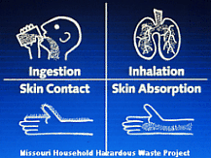
- ويعتبر الإستنشاق Inhalation هو أسرع طريق لدخول المواد الكيميائية الضارة إلى جسم الإنسان.

أنواع الملوثات الكيميائية بالهواء:
  - مواد صلبة Particulate Matters
  - غازات وأبخرة Gases and Vapors

أ- المواد الصلبة:
- أتربة Dusts
- أدخنة Fumes
- رزاز Mists
- ألياف Fibers

الأتربة:
- مواد صلبة تنتج من عمليات تفتيت وطحن المواد العضوية وغير العضوية.
- يتراوح حجم الأتربة من 0.1 ميكرون حتى 25 ميكرون.
- الأتربة التى يبلغ قطرها 10 ميكرون أو أكثر تسمى الأتربة غير المستنشقة Non – Respirable
- الأتربة التى يبلغ قطرها أقل من 10 ميكرون تسمى الأتربة المستنشقة Respirable وهى ضارة جدا بالصحة حيث من الممكن أن تترسب فى الحويصلات الهوائية داخل الرئتين وتسبب السيليكوزيس.

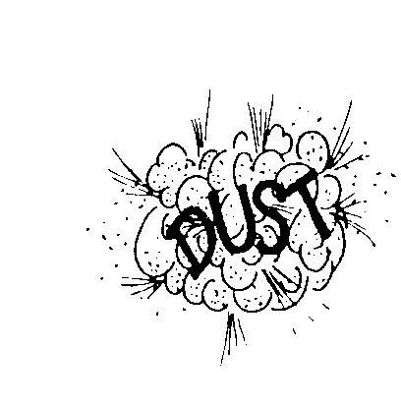

الأدخنة:
- تتكون نتيجة تعرض المواد الناتجة من تبخر المواد الصلبة للتكثيف.
- دقيقة جدا ويبلغ قطرها أقل من 1 ميكرون.
- لا تعتبر الأبخرة والغازات من هذا النوع من الأدخنة
- تنتج من عمليات اللحام نتيجة لإنصهار المعادن

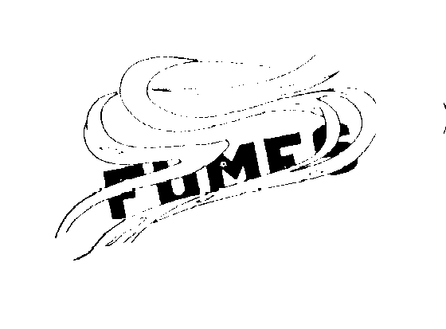
الرزاز:
- هى عبارة عن قطرات من السوائل العالقة بالجو وتنتج من تكثيف الأبخرة الناتجة من السوائل ومن أمثلتها رزاز الأحماض فى عمليات الطلاء الكهربائى وعمليات رش الدهان.

الألياف:
- مواد صلبة طولها يبلغ عدة مرات أكثر من قطرها ومن أمثلتها ألياف الأسبستوس والفايبر جلاس.

ب- الغازات والأبخرة
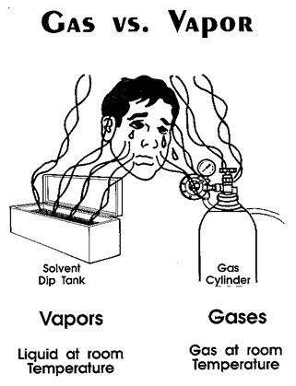

وحدات قياس تركيز المواد الكيميائية:
PPM | جزء بالمليون وتستخدم لقياس تركيز المواد الغازية والأبخرة
Mg/M³ | ميلى جرام من المادة فى كل متر مكعب من الهواء وتستخدم لقياس تركيز الأتربة والأدخنة
F/cc | عدد الألياف فى كل سنتيمتر مكعب من الهواء وتستخدم لقياس الألياف مثل الأسبستوس

الجرعات المقررة (حسب نظام المؤتمر الحكومى الأمريكى لأخصائى الصحة المهنية):
TLV-TWA | متوسط تركيز المواد الكيميائية المسموح التعرض له خلال 8 ساعات باليوم لمدة 40 ساعة بالأسبوع
TLV-STEL | التركيز المسموح التعرض له خلال فترات قصيرة لا تتجاوز 15 دقيقة باليوم – 4 مرات باليوم وتتخلل كل فترة ساعة راحة.
TLV-C | التركيز الذى لا يمكن تجاوزه بأى حال من الأحوال.

الجرعات المقررة حسب مواصفات الأوشا:
PEL - TWA | متوسط التركيز المسموح التعرض له خلال 8 ساعات باليوم لمدة 40 ساعة بالأسبوع.
PEL – STEL | التركيز المسموح التعرض له خلال فترات قصيرة لا تتجاوز 15 دقيقة باليوم – 4 مرات باليوم وتتخلل كل فترة ساعة راحة.
PEL - C | التركيز الذى لا يمكن تجاوزه بأى حال من الأحوال.

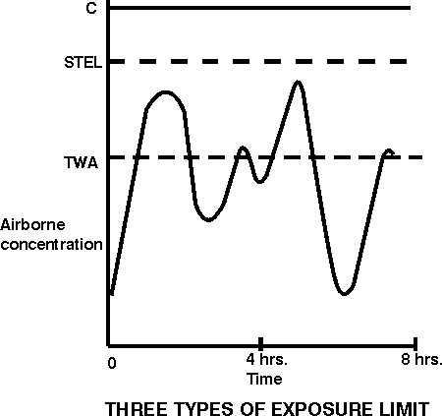

طريقة حساب متوسط التركيز خلال 8 ساعات:
- يتم قياس التركيز خلال فترات زمنية لا تتجاوز 8 ساعات ويتم ضرب قيمة التركيز فى كل فترة X قيمة الفترة الزمنية وهكذا ، وبعد ذلك يتم قسمة الناتج على 8 للحصول على متوسط تركيز المادة الكيميائية خلال مدة الثمان ساعات.

CaTa + CbTb + ………………………….+ CnTn
PEL-TWA = -------------------------------------------------------------------
8
مثال:
مادة يبلغ التركيز المسموح لها خلال 8 ساعات 100 ppm تم قياس التركيز لهذخ المادة خلال مدة الثمان ساعات وكان كالتالى:

- خلال ساعتين 150 ppm
- خلال ساعتين تاليتين 75 ppm
- خلال 4 ساعات التالية 50 ppm

ولحساب متوسط التركيز لهذه المادة خلال الثمان ساعات:

150 X 2 + 75 X 2 + 50 X 4
PEL – TWA = ----------------------------------- = 81.25
8

وبمقارنة هذا التركيز مع التركيز المسموح التعرض له خلال الثمان ساعات نجده أقل منه (100 PPM) على الرغم من أن التركيز كان 150 PPM خلال مدة 4 ساعات.

ب- المخاطر الطبيعية: Physical Hazards
وهي بدورها تنقسم إلي الأضرار الناتجة من التعرض إلي:
1- الحرارة وارتباطها بالرطوبة وسرعة الهواء. Heat
2- الضوء Light
3- الضوضاء Noise
4- الإشعاع Radiation
5 - الضغط الجوي Atmospheric Pressure
6- الإهتزازات Vibration

ج- المخاطر البيولوجية:
- تنشأ من البكتريا والفيروسات ودخولها إلى الجسم ، وفى حالة وجود جروح بالجسم يساعد على دخولها.
- من أكثر العاملين تعرضا للمخاطر البيولوجية ، العاملين بالمعامل ، التغذية ، المزارع

ج- المخاطر الهندسية: Engineering Hazards:
وهي بدورها تنقسم إلي:
- المخاطر الميكانيكية: Mechanical Hazards الناتجة من تشغيل العدد والآلات والماكينات.
- المخاطر الكهربية: Electrical Hazards الناتجة من التوصيلات الكهربية وخلافه.
- الإيرجنومكس: Ergonomics Hazards وتنشأ من عدم ملائمة ظروف العمل للعاملين.

2- التقييم Evaluation :
- بعد التعرف على المخاطر الموجودة فى بيئة العمل يتم تقييم هذه المخاطر وتحديد مدى درجة خطورتها على صحة العاملين نتيجة التعرض لها.
- يتم كذلك تقييم وسائل التحكم الموجودة فعليا وهل هى كافية أم لا.
- يتم أخذ العينات وتحليلها ومقارنتها بالمواصفات القياسية.

3- السيطرة Control :
يتم إتباع نظام هرم السيطرة بالترتيب التنازلى وذلك للتحكم والسيطرة على هذه المخاطر وذلك بالترتيب الأتى:
- الإزالة Elimination
- التعويض Substitution
- العزل Isolation
- التحكم الهندسى Engineering Control
- التحكم الإدارى Administration Control
- إستخدام مهمات الوقاية الشخصية Use PPE





